Министерство науки и высшего образования Российской Федерации
Федеральное государственное бюджетное образовательное учреждение
высшего образования
«КУБАНСКИЙ ГОСУДАРСТВЕННЫЙ УНИВЕРСИТЕТ»
(ФГБОУ ВО «КубГУ»)

Факультет компьютерных технологий и прикладной математики
Кафедра вычислительных технологий

Отчёт по лабораторной №3
Дисциплина: АЛГОРИТМЫ ЦИФРОВОЙ ОБРАБОТКИ МУЛЬТИМЕДИА

Работу выполнил ____________________________________ Дука В.А.

Направление подготовки 02.03.02 Фундаментальная информатика и
информационные технологии

Старший преподаватель _______________________________Крамаренко А.А.

Краснодар
2025

Тема: Методы фильтрации и размытия изображения.
Цель: реализовать размытие Гаусса методами Python вручную и библиотекой OpenCV.

Постановка задачи:
Задание 1. Выполнить пункты 1 и 2 алгоритма, то есть построить матрицу Гаусса. Просмотреть итоговую матрицу для размерностей 3, 5, 7
Задание 2. Нормировать полученную матрицу Гаусса. Протестировать результаты на матрицах из предыдущего пункта.
Задание 3. Реализовать фильтр Гаусса средствами языка python.
Задание 4. Применить данный фильтр для двух разных значений среднего квадратичного отклонения и двух разных размерностей матрицы свертки для ОДНОГО изображения.
Задание 5. Реализовать размытие Гаусса встроенным методом библиотеки OpenCV
Ход работы:

Задание 1.
Построение матрицы Гаусса путем вычисления мат. ожидания (центра матрицы для заданного размера) и подстановкой в функцию Гаусса:
Результат вывода матрицы Гаусса для разных размеров:
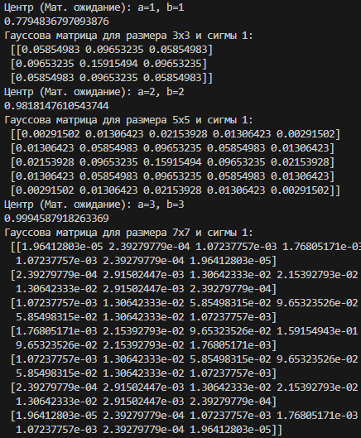
Задание 2.
Нормировка ядра Гаусса – приведение суммы элементов матрицы к единице посредством деления каждого элемента на сумму ненормированной матрицы. Делается для того, чтобы изображение сохраняло ту же «яркость». (допустим все пиксели 100, сумма ядра 0.5 – получаем урезанную яркость пикселей в 2 раза)
Результат:
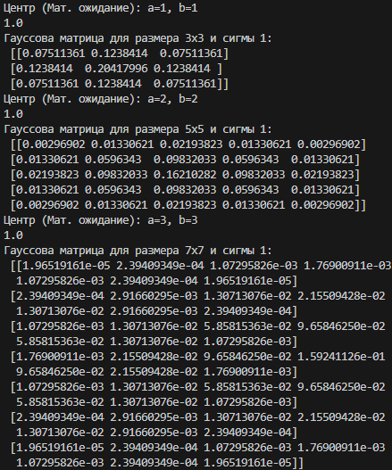
Задание 3.
Реализация фильтра Гаусса: получаем размер матрицы Гаусса, добавляем пустые края за границей изображения (ширина рассчитывается как размер матрицы / 2 в меньшую сторону), дублируем с соответствующим изначальным размером изображения новый пустой шаблон картинки, который будем заполнять «замыленными» пикселями в цикле: в центр свертки ставим каждый пиксель изображения по очереди и получаем «окно», новое значение пикселя рассчитывается как сумма умноженных значений интенсивности каждого пикселя в окне исходного изображения (интенсивность только потому что в черно-белом формате) на соответствующую «маску»/позицию в матрице Гаусса и получаем новый пиксель с размытием.
Задание 4.
Отображение для двух разных значений среднего квадратичного отклонения (сигмы) и двух разных размерностей матрицы свертки для ОДНОГО изображения.
Результат:
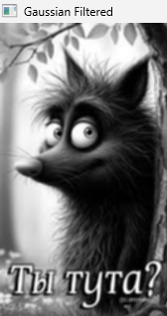
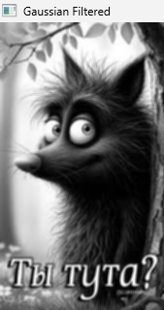
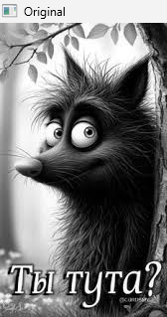

Исходное 3x3 и сигмы 1 3x3 и сигмы 3
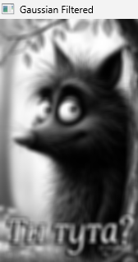
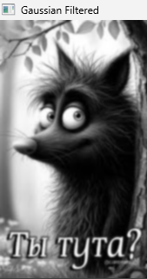

Исходное 7x7 и сигмы 1 7x7 и сигмы 3

Задание 5.
Реализация фильтра Гаусса с помощью библиотеки OpenCV (готового решения apply_gaussian_filter({изображение}, {свертка}))
Результат:
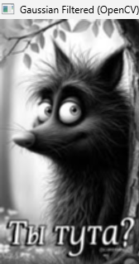
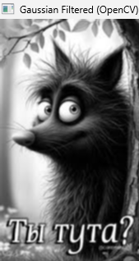

Исходное 3x3 и сигмы 1 (OpenCV) 3x3 и сигмы 3 (OpenCV)
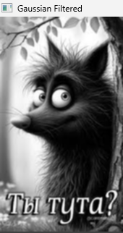

Исходное 3x3 и сигмы 1 3x3 и сигмы 3

Вывод: в ходе работы удалось освоить навыки формирования ядра свёртки Гаусса, реализовать размытие Гаусса методами Python вручную и библиотекой OpenCV.

Контрольные вопросы:
- Команда inRange используется для фильтрации пикселей изображения, которые попадают в заданный диапазон значений. Она принимает три параметра: изображение в формате HSV или BGR, нижнюю и верхнюю границы диапазона. Пиксели, значения которых находятся в этом диапазоне, становятся белыми (255), остальные — черными (0), создавая бинарную маску.
- Команда erode выполняет эрозию, уменьшая белые области на изображении, "съедая" их края, что помогает удалить мелкие шумы. Команда dilate выполняет дилатацию, увеличивая белые области, расширяя их границы, что помогает восстановить объекты после эрозии. Эти операции основаны на применении структурного элемента (ядра), который скользит по изображению и изменяет пиксели в зависимости от соседей.
- Морфологическое открытие (последовательная эрозия и дилатация) используется для удаления мелких шумов, сохраняя форму крупных объектов. Закрытие (последовательная дилатация и эрозия) применяется для заполнения мелких дыр внутри объектов. Эти операции необходимы для улучшения качества бинарных масок и подготовки изображений к дальнейшему анализу.
- Моменты изображения — это числовые характеристики, которые описывают свойства объекта, такие как площадь, положение, форма и ориентация. Они вычисляются как взвешенные суммы координат пикселей, где весом является интенсивность пикселя. Например, момент m00 равен площади объекта, а моменты первого порядка (m10, m01) используются для нахождения центра масс.
- Центроид объекта изображения — это его центр масс, который определяется как средневзвешенное значение координат всех пикселей объекта. Его координаты вычисляются по формулам cx = m10 / m00 и cy = m01 / m00, где m10, m01 — моменты первого порядка, а m00 — площадь объекта. Центроид используется для анализа положения объекта, его отслеживания и других задач компьютерного зрения.

